

本科毕业论文（设计）

需求规格说明书

学 生 姓 名 | 官玉锋
学号 | 2022081028
专业 | 软件工程
年级班级 | 2022级 1 班
指导教师 | 郭继文（副教授）
所在学院 | 软件工程学院
提交日期 | 2025年12月28日

2025 年 12 月
成都信息工程大学 软件工程学院

目录
1 引言 3
1.1 编制目的 3
1.2 范围 3
1.3 预期的读者和阅读建议 3
1.4 术语和缩略语 3
1.5 文档约定 3
1.6 参考文件 3
2 项目概述 4
2.1 目标 4
2.2 范围 4
2.3 用户的特点 4
2.4 假定条件和约束限制 4
2.5 运行环境 4
2.5.1 硬件环境 4
2.5.2 软件环境 4
3 业务分析 4
3.1 组织机构结构分析 4
3.2 业务流程分析 5
4 用户需求 6
4.1 总体功能 6
4.1.1 系统功能框图 6
4.1.2 总体功能分类描述 6
4.2 用户管理子系统 7
4.2.1 业务流程 7
4.2.2 功能描述 8
4.3 创作管理子系统 8
4.3.1 业务流程 8
4.3.2 功能描述 9
4.4 社区互动子系统 10
4.4.1 业务流程 10
4.4.2 功能描述 10
4.5 智能辅助子系统 11
4.5.1 业务流程 11
4.5.2 功能描述 12
4.6 插件辅助子系统 12
4.6.1 业务流程 12
4.6.2 功能描述 13
4.7 系统管理子系统 13
4.7.1 业务流程 13
4.7.2 功能描述 14
5 功能需求 14
5.1 功能需求总述 14
5.1.1 功能需求总表 14
5.1.2 角色、权限需求 15
5.1.3 功能描述 15
5.2 功能需求1名称 15
5.2.1 子功能1 名称 15
5.3 功能需求N名称 16
5.3.1 子功能N名称 16
6 非功能需求 16
6.1 性能需求 16
6.2 安全保密需求 17
6.3 扩展性需求 17
6.4 稳定性需求 17
6.5 部署需求 17
7 界面要求 17
7.1 图形要求 17

引言

编制目的
本需求规格说明书用于对“基于大模型的文学创作社区及智能浏览助手”系统的功能需求、非功能需求以及运行环境等内容进行系统、完整和规范的描述。本文档作为系统开发过程中的重要技术文档，为后续的系统总体设计、详细设计、编码实现、测试与验收提供统一依据，避免在系统开发过程中因理解不一致而产生偏差。

范围
本软件产品名称为“基于大模型的文学创作社区及智能浏览助手系统”。该系统主要用于为文学创作者和读者提供集作品创作、发布、管理、互动交流以及智能写作与阅读辅助于一体的综合服务平台。
系统主要实现的功能包括：文学作品的创作与管理、社区互动功能、基于大语言模型的摘要、续写和润色功能，以及通过浏览器插件形式提供的智能浏览辅助功能。系统不涉及商业支付、版权交易等商业化功能。

预期的读者和阅读建议
本需求规格说明书的预期读者包括：系统开发人员、毕业设计指导教师、系统测试人员以及后续系统维护人员。开发人员可重点阅读功能需求与非功能需求章节；指导教师可整体阅读本文档以了解系统需求完整性；测试人员可依据功能需求进行测试用例设计。

术语和缩略语
表1-1 术语和缩略语
术语、缩略语 | 解 释
LLM | 大语言模型（Large Language Model）
Web端 | 基于浏览器访问的社区系统
插件 | 浏览器扩展形式的智能助手
Prompt | 用于引导大模型生成内容的提示词

文档约定
本文档采用分级编号方式组织内容，各章节标题均按模板规范编写；功能需求统一采用编号形式进行标识；文中“应”“必须”表示强制性要求，“可以”表示可选性要求。

参考文件
SRS-SPEC：《软件需求规格说明书编写规范》
BROWSER-EXT-SPEC：《浏览器扩展开发技术规范（Chromium）》
WEB-APP-ARCH：《Web 应用系统架构设计指南》
LLM-APP-GUIDE：《大语言模型应用开发技术指南》

项目概述

目标
本项目的目标是设计并实现一个融合文学创作社区与智能浏览助手的一体化系统，通过引入大语言模型技术，为创作者提供写作辅助，为读者提供高效阅读支持，从而提升文学内容创作与阅读体验。

范围
系统覆盖文学创作、作品管理、社区互动和智能辅助等功能模块，主要为软件设计和测试人员阅读，完成软件设计任务
- 需求范围
用户账号的注册、登录、信息维护及退出管理；
用户角色的区分与权限控制，包括普通用户与管理员角色；
文学作品的创建、编辑、保存、发布及下线管理；
文学作品的浏览、点赞、评论及书架管理功能；
基于大语言模型的智能写作与阅读辅助功能，包括文章摘要、续写与润色；
浏览器插件形式的智能辅助功能，在第三方作品页面中提供浮动操作入口；
系统后台管理功能，包括用户管理、内容审核、系统日志查看及 AI 调用策略配置；
日志记录功能。
- 功能描述
文学创作与管理功能：
系统为普通用户提供完整的文学创作支持，用户可在 Web 端完成文章的新建、编辑、保存、发布及管理操作，支持草稿与已发布文章的区分管理。
智能辅助功能：
系统集成大语言模型能力，为用户提供文章摘要、续写和润色等智能辅助服务，帮助创作者提高写作效率，帮助读者提升阅读效率。
插件辅助功能：
通过浏览器插件形式，为用户在外部文学作品页面中提供浮动操作窗口，实现智能辅助功能的一键调用。

用户的特点
系统最终用户主要为文学创作者、文学爱好者以及系统管理员。普通用户具备基本计算机和互联网操作能力，能够熟练使用浏览器；管理员具备一定计算机基础和系统管理能力，能够进行后台管理操作。

假定条件和约束限制
系统假定运行在稳定的网络环境下，依赖第三方大语言模型接口服务。受毕业设计周期和个人开发能力限制，系统功能以核心需求为主。

运行环境

硬件环境
- 服务器类型：云服务器
- 处理器：2核以上
- 内存大小：4GB以上
- 硬盘大小：SSD 剩余40GB以上
- 客户端设备：笔记本/PC
- 网络环境：支持WI-FI或以太网连接

软件环境
- 操作系统：Windows11
- 开发语言及运行环境：Java，JDK17
- 数据库版本：MySQL 8.0
- 浏览器插件运行环境：基于Chromium内核的浏览器（Google Chrome、Microsoft Edge）
- 开发工具：IntelliJ IDEA 2024.1、Visual Studio Code2023

业务分析

组织机构结构分析
系统涉及的组织角色主要包括普通用户和管理员。普通用户负责内容创作和阅读，管理员负责系统运行管理和内容审核。组织结构大体如图所示。
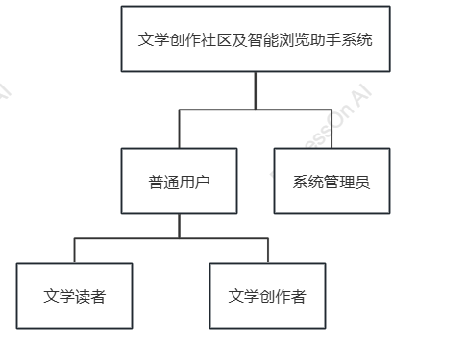
图 1组织机构结构

业务流程分析
系统业务流程主要包括用户注册登录、作品创作与发布、社区互动以及智能辅助功能调用等环节，各业务流程之间相互协作完成系统整体功能。业务流程大体如图所示。
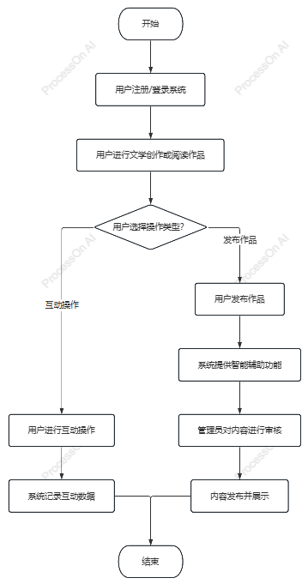
图 2业务流程

用户需求

总体功能

系统功能框图
系统总体功能框图见图3。系统总体功能的划分说明。所完成的功能见表2。
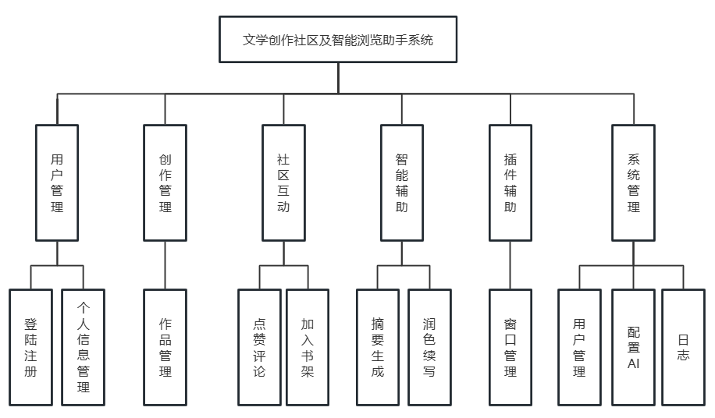
图 3系统总体功能框图

总体功能分类描述
系统总体功能分类描述见表4-1。根据业务类别划分业务子系统，业务子系统根据业务类别来命名。
表 2总体功能分类
类别/标识符 | 目标描述
用户管理子系统 | 实现用户注册、登录、权限控制等功能。细节见4.2节。
创作管理子系统 | 提供文章创作、编辑、发布与管理功能。细节见4.3节。
社区互动子系统 | 支持点赞、评论、收藏和书架管理。细节见4. 4节
智能辅助子系统 | 提供摘要、续写、润色等 AI 功能。细节见4.5节
系统管理子系统 | 提供内容审核、用户管理和日志管理功能。细节见4.7节。

用户管理子系统

业务流程
用户管理的业务流程如图所示。
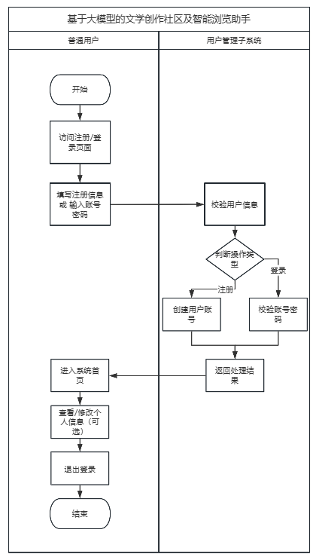
图 4

功能描述
功能名称  标识符 | 用户管理子系统（BS_IF01）
功  能  描  述 | 名称、标识符 | 执行角色 | 描述
 | 用户注册  （BSS_IF01.01） | 普通用户 | 新用户创建系统账号
 | 用户登录  （BSS_IF01.02） | 普通用户 | 用户使用账号密码登录系统
 | 用户信息维护  （BSS_IF01.03） | 普通用户 | 用户查看和修改个人信息
 | 用户退出  （BSS_IF01.04） | 普通用户 | 用户安全退出系统

创作管理子系统

业务流程
创作管理的业务流程如图所示。
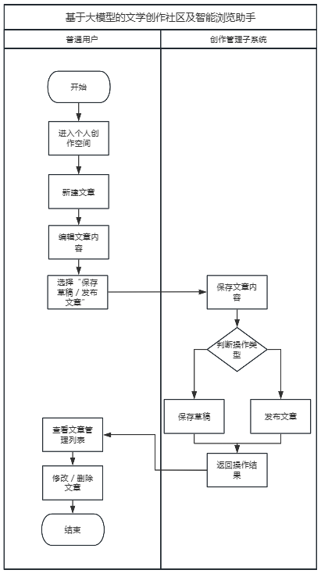
图 5

功能描述
功能名称  标识符 | 创作管理子系统（BS_IF02）
功  能  描  述 | 名称、标识符 | 执行角色 | 描述
 | 新建文章  （BSS_IF02.01） | 普通用户 | 用户创建新的文学作品并进入编辑状态
 | 编辑文章  （BSS_IF02.02） | 普通用户 | 用户对文章内容进行修改和完善
 | 保存草稿  （BSS_IF02.03） | 普通用户 | 将未完成的文章保存为草稿
 | 发布文章  （BSS_IF02.04） | 普通用户 | 将文章发布到社区供其他用户阅读
 | 管理文章  （BSS_IF02.05） | 普通用户 | 对已发布或草稿文章进行查看、修改和下线

社区互动子系统

业务流程
用户管理的业务流程如图所示。
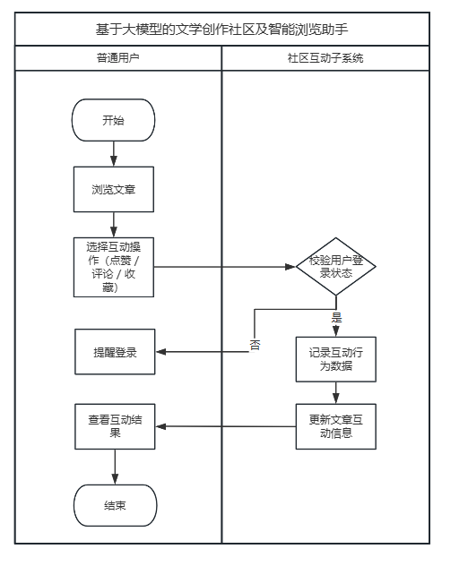
图 6

功能描述
功能名称  标识符 | 社区互动子系统（BS_IF03）
功  能  描  述 | 名称、标识符 | 执行角色 | 描述
 | 点赞文章  （BSS_IF03.01） | 普通用户 | 用户对感兴趣的文章进行点赞
 | 评论文章  （BSS_IF03.02） | 普通用户 | 用户对文章发表文字评论
 | 收藏文章  （BSS_IF03.03） | 普通用户 | 用户将文章加入个人收藏
 | 书架管理  （BSS_IF03.04） | 普通用户 | 用户对收藏文章进行集中管理

智能辅助子系统

业务流程
用户管理的业务流程如图所示。
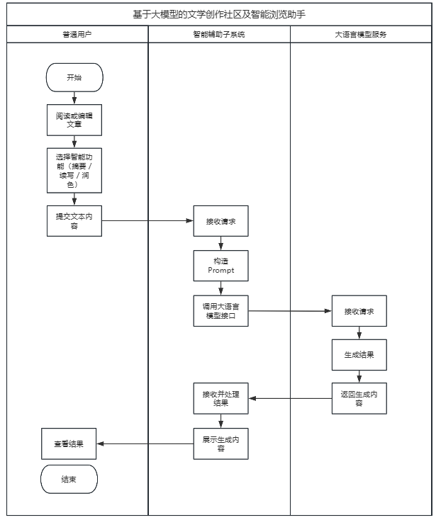
图 7

功能描述
功能名称  标识符 | 智能辅助子系统（BS_IF04）
功  能  描  述 | 名称、标识符 | 执行角色 | 描述
 | 文章摘要  （BSS_IF04.01） | 普通用户 | 生成文章 100–300 字摘要内容
 | 文章续写  （BSS_IF04.02） | 普通用户 | 基于原文生成不少于 200 字续写内容
 | 文章润色  （BSS_IF04.03） | 普通用户 | 对原文进行语言优化

系统管理子系统

业务流程
用户管理的业务流程如图所示。
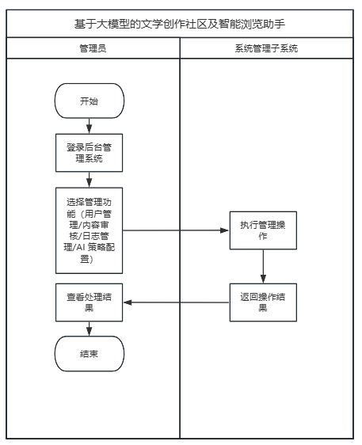
图 9

功能描述
功能名称  标识符 | 系统管理子系统（BS_IF05）
功  能  描  述 | 名称、标识符 | 执行角色 | 描述
 | 用户管理  （BSS_IF05.01） | 管理员 | 对用户账号进行管理和控制
 | 内容管理  （BSS_IF05.02） | 管理员 | 审核用户发布的文学作品
 | 标签管理  （BSS_IF05.03） | 管理员 | 对系统的标签进行管理
 | 评论管理  （BSS_IF05.04） | 管理员 | 对文学作品下的评论进行管理
 | AI详情  （BSS_IF05.05） | 管理员 | 查看AI调用情况

功能需求

功能需求总述

功能需求总表
表5-1 功能需求表
编号 | 功能需求名称 | 优先级别
BSS_IF01.01 | 用户注册 | 高
BSS_IF01.02 | 用户登录 | 高
BSS_IF01.03 | 用户信息维护 | 高
BSS_IF01.04 | 用户退出 | 高
BSS_IF02.01 | 新建文章 | 高
BSS_IF02.02 | 编辑文章 | 高
BSS_IF02.03 | 保存草稿 | 中
BSS_IF02.04 | 发布文章 | 高
BSS_IF02.05 | 管理文章 | 高
BSS_IF03.01 | 点赞文章 | 中
BSS_IF03.02 | 评论文章 | 高
BSS_IF03.03 | 收藏文章 | 高
BSS_IF03.04 | 书架管理 | 高
BSS_IF04.01 | 文章摘要 | 高
BSS_IF04.02 | 文章续写 | 高
BSS_IF04.03 | 文章润色 | 高
BSS_IF05.01 | 用户管理 | 高
BSS_IF05.02 | 内容管理 | 高
BSS_IF05.03 | 标签管理 | 高
BSS_IF05.04 | 评论管理 | 高
BSS_IF05.05 | AI详情 | 中

角色、权限需求
描述角色信息、角色对功能的操作权限及角色对数据的操作权限。
示例：
表5-2 角色权限分配表
序号 | 角色 | 功能 | 权限
1 | 普通用户 | 内容创作 | 可新建、编辑、发布和下线个人文章
2 | 普通用户 | 社区互动 | 可浏览、点赞、评论、收藏文章
3 | 普通用户 | 智能辅助 | 可使用摘要、续写、润色等 AI 功能
4 | 普通用户 | 插件使用 | 可通过面板调用智能辅助功能
5 | 管理员 | 用户管理 | 可对用户账号进行管理和控制
6 | 管理员 | 内容管理 | 可审核用户发布的文学作品
7 | 管理员 | AI监控 | 可查看AI的调用情况

功能需求：用户管理
需求的描述请按照需求总表中的进行层次描述。

子功能：用户注册
业务功能的描述，可以根据项目实际情况做裁剪和增补：
【功能概述】
详细描述系统要实现的功能，例如：说明采用的分析方式（如同比、对比），如何进行分析（维度），是否需要钻取功能，根据什么钻取及钻取的方式等。
【操作者】说明使用此功能的相关角色。
【输入】
主要说明查询条件及其粒度。
解释各输入的数据类型，并说明其格式、数值范围、精度、单位等。
示例：
时间：
日期型。
应具体到年、月、日。
日格式为：YYYY-MM-DD
月格式为：YYYY-MM
年格式为： YYYY
【输出】
列出所有的输出数据项，并说明各数据项的类型、格式、数值范围、精度、计量单位、计算公式等。
示例：
存销比：
数值型，采用四舍五入的方式，保留2位小数，格式为：0.00%。
存销比＝当前库存/销量。
【数据来源】
说明数据来源的业务系统及表单名称。
【展示界面】
说明界面展示方式：如柱状图和表格综合展现。
并记录用户提供的原始表样，或者经总结的用户需要的大概表样。

功能需求N名称

子功能N名称

非功能需求
对软件的非功能需求的描述，应包括性能、安全性、可扩展性、稳定性等方面的需求界定。

性能需求
说明软件数据处理能力和时间特性的需求。
数据处理能力可能包括：支持的终端数、支持并行操作的用户数、处理的文件和记录数、表和文件的大小。
时间特性可能包括：响应时间、更新处理时间、数据的转换和传送时间、运行时间等。

安全保密需求
指明本软件应具有的安全及保密功能，包括：
防止非授权用户登录；
防止非法数据侵入；
密码存储及乱码传输。
还可以从主机系统（操作系统）的安全、网络与通信安全、应用系统安全、防火墙、数据安全等方面进行说明。

扩展性需求
一方面要说明本系统能够进行功能扩展，可灵活地增、减功能模块或者是构件。另一方面说明可预见的未来一段时间内的应用需求及本系统对其的支持。
还应说明用户对系统提出的可扩展性需求。
本章节可根据实际情况做增减。

稳定性需求
说明软件在一个运行周期内、在一定的压力条件下，软件的出错机率、性能劣化趋势等。
本章节可根据实际情况做增减

部署需求
主要是说明软件的部署模式，如：集中或者分布部署。
本章节可根据实际情况做增减。
如果是基于用例的需求描述，应该使用部署图对逻辑模型中重要的控制类的部署进行描述。

界面要求
如果是基于用例的需求规格说明，这里的界面将对应上述视角模型。表格等将对应实体模型中的一个实体或多个实体。

图形要求
对软件的人机交互界面的需求描述。
示例：
本系统界面要求如下：
界面中的文字标识，含义准确、清楚、用通用词汇；
界面中基本信息部分尽量都采用下拉框选择方式。降低人为误操作错误；减少手工输入工作量；规范基本信息的一致性。
对于数值类型数据输入部分，采用可编辑的输入框，并对输入的内容进行校验，避免输入非数值数据。
对于相互关联的内容，要有数据过滤。比如选择了省份后，单位下拉框中只列出该省内的单位，共操作者选择，降低操作员查找的不方便性。
数据量大时候，采用分页浏览的形式。

